Partials – Aula 58
ela permite renderizar uma view dentro da outra, tipo um componente
para criar só colocar _ no nome do arq
ex: _arq.html.erb
e dps para utiliza-la usar a teag render

<%= render "arq"%>

doc:
https://guides.rubyonrails.org/layouts_and_ rendering.html#using-partials

Layout – aula 57

Padrao é o application
fica na pasta view/layout
Caso necessite de outro é só criar um arq no padrao arq_nome.html.erb
e no controller especifica o layout necessário
Pode ser muito utilizado para fazer cabeçalho e rodapé.
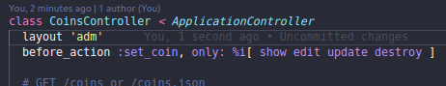

tag responsável em carregar a pagina solicitada
<%= yield %>

doc:
https://api.rubyonrails.org/classes/Acti onView/Layouts.html https://guides.rubyonrails.org/layouts_a nd_rendering.html

Filters – Aula 59
methods que podem ser rodados before, after e around uma action

O :set_coin fica la embaixo no private, é por isso q no show esta vazio, pois before_action já faz essa função para não repetir código, no edit, update e destroy.

Obs: tanto no update quanto no destroy temos um notice, ele é usado para mostrar uma msg na tela dps da ação ser feita, e para ele executar é necessario colocar na pagina da view
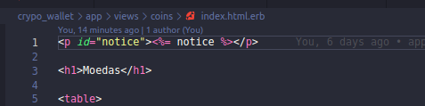

Doc:
https://guides.rubyonrails.org/action_controller_overv iew.html#filters

Fluxo MVC para new e create - aula 60

dentro do arq _form começa-se com a tag form_with, nela temos alguns parametros a ser preenchidos
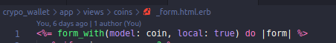

local: true, chamada tradicional não terá js
model: é o q esta especificado na new ou edit
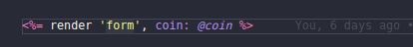

@coin virou coin, ent o model é coin e não o @coin

Doc:
https://api.rubyonrails.org/v5.1/classes /ActionView/Helpers/FormHelper.html#meth od-i-form_with

